# Myanmar

## Myanmar Authentique

### Circuit

## Programme

#### Jour 1 : France – Départ

Rendez-vous à l’aéroport. Enregistrement et formalités.

Décollage à destination de Mandalay. Repas et nuit à bord.

#### Jour 2 : Arrivée à Mandalay

Arrivée à l’aéroport de Mandalay. Accueil par votre chauffeur.

Vous serez présenté à votre chauffeur et vous serez ensuite emmené à l’hôtel en voiture privé pour y effectuer le check in. Fin de journée libre et repos.

Prenez des forces avant le début de votre aventure !

Selon l’heure d’arrivée du vol, nous vous proposons en option :

Visites de Mingun

A votre arrivée  à l’aéroport vous vous dirigerez vers la jetée de Mandalay pour commencer une  courte et agréable croisière jusqu’à la pagode inachevée de Mingun (11 km, 1 heure). Ici se trouve le site de ce qui aurait été le plus grand stupa du monde si il avait été terminé. Cependant, tout le travail a été arrêté en 1819 après la mort du roi Bodipaya, puis un tremblement de terre a suivi en 1838, ce qui a fortement détérioré le monument. Néanmoins la base de cet stupa de 50 mètres reste toujours très impressionnante lorsque vous arrivez doucement sur les berges de l’Irrawaddy.

À côté, vous pourrez aussi visiter la cloche de Mingun, censée être accrochée au sommet de la pagode, mais qui est maintenant accrochée dans un nouveau sanctuaire. Il est dit que c'est une des plus grandes cloches suspendues au monde. Elle reste dans un très bon état de conservation.

Dîner libre

Nuit à Mandalay.

Repas inclus: Aucun Dîner.

#### Jour 3 : Mandalay : Promenade des marchés et découverte des grandes reliques

Petit déjeuner à l'hôtel.

Dans la matinée vers 7h30 vous partirez à la découverte du marché de Jade, zone entièrement dédiée aux vendeurs et acheteur de cette pierre bleutée dont 80% de l'extraction du Nord du Myanmar transite par cet endroit. Vous pourrez vous balader à l’extérieur ainsi qu’à l’intérieur du dôme principale pour découvrir des enchères locales et sentir de prêt la frénésie des acheteurs de pierres précieuses.

Ensuite vous continuerez votre aventure par le marché au train (aussi appelé Thuye), un petit marché local entièrement développé sur une voie ferrée. Autour de 10h30 un train quotidien passe par là et le spectacle frénétique des stands qui s'envolent et se reforment est très amusant à vivre.

Déjeuner dans un restaurant local.

Dans l'après-midi après le déjeuner et lors d'un tour complet vous pourrez voir la vénérée Pagode Mahamuni et son Bouddha couvert par des tonnes d'or et d'autres anciennes reliques du Bouddhisme Theravada. Vous passerez également par le plus célèbre et fantastique monastère en bois de teck, Shwenandaw, ou l'extraordinaire pagode Kuthodaw et ses centaines de stupas contenant le plus grand livre ouvert du monde, sculpté sur marbre.

Vous aurez également l’opportunité de rencontrer plusieurs artisans différents, très connus dans la région pour leur « art » comme la réalisation de la feuille d’or ou la sculpture sur marbre.

En fin de journée vous partirez pour Amarapura, l'une des anciennes capitales de l'Empire Birman, fondée sous la dynastie Konbaung. Vous aurez aussi l’occasion de passer par le monastère de Mahagandayon qui représente une école monastique extraordinaire d’où vous pourrez observer en silence la ferveur des élèves.

Vous finirez ensuite votre journée sur l’eau à bord d’une petite pirogue au fil de l’Irrawaddy au-devant du pont U-bein afin de profiter d’un coucher de soleil extraordinaire depuis les eaux et loin des foules. Une petite collation vous serez servi à bord pour jouir pleinement de ce moment féerique.

Dîner Libre.

Nuit à Mandalay.

Repas inclus: Petit-déjeuner à l’hôtel et déjeuner dans un restaurant local

#### Jour 4 : Mandalay - Bagan : Départ pour Bagan et Exploration du site archéologique

OPTION : Célébration matinale à la pagode Mahamunhi

La pagode Mahamunhi n’est pas un lieu de culte comme les autres. L’histoire veut que Bouddha ait accepté d’être pris en modèle et sculpté de manière fidèle par un artisan qui a pu réaliser seulement 4 statues représentant trait pour trait le corps et le visage de Bouddha dans son enveloppe charnel. 2 de ses réalisations seraient parties au ciel, 1 est en Inde et la dernière se trouve dans la pagode Mahamunhi à Mandalay.

Ainsi cet extraordinaire statue « moulue » sur les proportions réelles du dieu bouddhiste est lavée tous les jours à 4h du matin par de fervents religieux et de fidèles croyants. Ainsi il est tout à fait possible de profiter de cet incroyable moment et d’observer de manière passive tout le déroulé de la procession.

Petit déjeuner à l’hôtel.

Aujourd’hui vous partirez pour Bagan en voiture privée de Mandalay (environs 3 heures de route).

Bagan, l'un des sites archéologiques les plus impressionnants d'Asie avec plus de 2.200 pagodes qui arpentent les plaines tout au long de la légendaire rivière Ayeyarwaddy

Pour un premier contact avec cette terre sacrée, vous explorerez les temples les plus anciens et importants de Bagan. Par exemple, le temple de Sulamani, construit par le roi Narapatisithu ; puis le temple Dhammayangyi Pahto, un temple d’une des dernières dynasties où se trouve l'une des plus belles maçonneries de Bagan. Enfin vous verrez le temple Thatbyinnyu qui prédomine les monuments de Bagan ainsi que la pagode Dhammayazika ou le Shwezigon, un prototype des premiers stupas de Birmanie.

La visite de l'après-midi comprend la pagode de Shwesandaw, un endroit idyllique pour sa vue panoramique ainsi que le temple Wetkyi-in-Gubyaukgyi, monument du 13ème siècle avec de fines peintures murales.

Enfin, vous profiterez du célèbre coucher de soleil de Bagan sur une colline choisie par notre guide afin de pouvoir jouir des meilleures vues.

Nuit à Bagan.

Repas inclus: Petit-déjeuner à l’hôtel et déjeuner dans un restaurant local

#### Jour 5 : Bagan : Croisière vers l’île de Kyun Thiri et après-midi libre

Option dans la matinée :

Survol en montgolfière (Essentiel de réserver quelques mois à l’avance) un tour en montgolfière au-dessus des temples de Bagan est aussi possible. On viendra vous cherchez tôt le matin vers 6h, juste avant le lever du soleil pour admirer ses premiers rayons au-dessus des 2000 pagodes et ainsi vivre un moment spectaculaire.

Le tour durera environ 1h30 et un snack vous sera servi durant cette expérience. Vous serez de retour à l’hôtel autour de 9h - 9h30 du matin.

Après le petit déjeuner à l'hôtel vous partirez vers à la jetée de la ville pour faire une excursion en bateau au village de Kyun Thiri. Il faut compter environ 40min de croisière, soit 1h20 aller-retour.

C’est une petite île merveilleuse et complètement hors du temps. Après une balade en bateau vous atteindrez cette île assez reculée où vous pourrez y observer une agriculture figée dans le passé, une végétation luxuriante au milieu des eaux avec quelques monastères assez particuliers et bien d’autres surprises liés aux habitudes des locaux et à l’atmosphère de l’endroit. Vous aurez également l’occasion de monter dans un char à bœuf, c’est le moyen de locomotion le plus utilisé sur l’île par les locaux eux-mêmes.

Vous déjeunerez chez l’habitant un pique-nique amené depuis Bagan pour l’occasion avant de rentrer tranquillement sur la terre ferme autour de 14h30-15h de l’après-midi.

Une fois rentrez sur Bagan vous aurez plusieurs options que vous pourrez décider sur le moment :

-En premier lieu vous pourrez rentrer et rester à l’hôtel pour profiter de votre après-midi et vous reposer ou bien partir à la découverte de la vie du village en visitant des magasins traditionnels ou des ateliers de laque pour connaître les menuisiers et artisans de ces produits uniques.

-En second lieu vous pourrez partir avec votre guide et le chauffeur pour continuer à découvrir le site archéologique et vous aventurer plus loin vers des temples plus reculés.

-Enfin nous vous conseillons surtout de louer des scooters électriques (très facile d’accès) à environ 4 USD la demi-journée avant de partir serpenter entre les temples ou de découvrir les alentours du New-Bagan.

Dîner libre.

Nuit à Bagan..

Repas inclus: Petit-déjeuner à l’hôtel et déjeuner chez l’habitant sur l’île

#### Jour 6 : Bagan – Lei Thar Gone : Visite du monastère de Salay et du village des Tamarind

Petit déjeuner.

Dans la matinée vous partirez à 1h de route pour découvrir le monastère de Salay, un ouvrage extraordinaire et peu connu, très isolé et accessible au bord d’une route. C’est un monastère en bois de teck qui était autrefois un véritable joyau des écoles monastiques.

A Salay vous pourrez déjeuner au village des Tamarind qui s’inscrit dans le tourisme équitable et qui vous permet de vous immerger dans un vrai village traditionnel de la province du Myanmar. Après le déjeuner vous pourrez vous balader tranquillement et découvrir les curiosités alentours.

Vous serez ensuite conduits vers Lei Thar Gone qui se trouve à 1 heure de Salay (soit à 2h de Bagan) en pleine campagne birmane. Elle représente un second magnifique projet de soutien ainsi qu’une superbe expérience humaine. Créée de toute pièce par un Birman ambitieux il y a quelques années, l’objectif fut de mêler l’utile à l’agréable en faisant construire plusieurs bungalows à but récréatif avec une école solidaire à une centaine de mètres. C’est un projet audacieux qui est aujourd’hui en train de porter ses fruits. 200 élèves issues de famille démunis ou orphelins sont scolarisés dans cet établissement dont les fournitures, les réparations, les salaires des professeurs ainsi que tout le fonctionnement en général dépendent de l’activité du Guest House.

Il y a seulement 14 chambres disponibles avec un restaurant « maison » ouvert uniquement le soir (la cuisine y est particulièrement bonne). Le cadre de Lei Thare Gone est idyllique. Perchée sur une colline, cette petite structure permet d’offrir une vue spectaculaire sur les plaines verdoyantes emmêlés au fleuve de l’Irrawaddy. Tous les bungalows sont entourés d’un jardin à la végétation luxuriante offrant ainsi un véritable havre de paix.

Vous arriverez autour de 15h-16h de l’après-midi pour commencer à découvrir les lieux et choisir vos activités (ou non, comme vous le souhaitez) pour le lendemain.

IMPORTANT

Des activités sont proposées sur place par des locaux, ainsi nous vous invitons grandement à réserver dès cet après-midi les activités qui vous intéressent pour le lendemain directement dans la Guest House en fonction de ce qu’ils peuvent vous proposer sur le moment et de les régler sur place.

Le prix moyen d’une activité est de 10 USD / personne pour environ 2h de temps.

Dîner libre.

Nuit à Lei Thar Gone.

Repas inclus: Petit-déjeuner à l’hôtel et déjeuner dans un petit village local

#### Jour 7 : Lei Thar Gone – Journée Libre

Petit déjeuner à l’hôtel. Journée libre.

Pendant cette petite bulle hors du temps vous pourrez principalement vous adonner à 2 activités. La pêche ou la visite des alentours pour une véritable immersion complètement hors des sentiers battus.

Si vous le souhaitez, vous pourrez également rester au bord de la piscine en profitant du calme ambiant ou découvrir les enfants et les professeurs de l’école lors de la récréation. Les enseignants sont toujours ravis d’accueillir des étrangers et l’interaction avec les enfants est particulièrement agréable et émouvante.

Activité pêche (Option)

Après une dizaine de minute de marche vous arriverez près des petites pirogues locales. Votre serez avec deux pêcheurs locaux qui vous emmèneront au milieu des eaux pour vous montrer leur savoir-faire traditionnel. Vous pourrez observer de près tous les petits détails qui sont essentiels pour avoir une pêche productive.

Si la marée basse ou haute s'y prête vous pourrez accoster à côté de quelques habitations pour vous balader autour du lac et remonter jusqu'au bourg afin d'avoir un aperçu complet du marché frénétique qui fait battre le cœur du village au milieu des bâtiments coloniaux.

Enfin vous retournerez au Lei Thar Gone, où Ma Thu, le chef attitré sera heureux de vous préparer un plat savoureux pour le dîner avec la prise du jour.

Activité randonnée (Option sans frais)

Vous explorerez à pied et à votre rythme les magnifiques paysages qu'offrent les environs du Lei Thar Gone, une excellente occasion pour faire connaissance avec les industries artisanales de bambou et de brique. Parmi les plaines fertiles vous rencontrerez des pêcheurs, des bergers et des agriculteurs.

Ne vous inquiétez pas si vous vous éloignez de l'hébergement et que vous vous perdez, car les habitants sont toujours prêts à vous aider et vous guideront vers le Lei Thar Gone.

* Cette activité n'a aucun coût et peut se réaliser quand le voyageur le souhaite

Visite de l’école (Option sans frais)

Après avoir entendu le rire des enfants à la récréation je parie que vous aurez envie d’aller jeter un petit coup d’œil ! Cela se fait simplement en étant accompagné d’un professeur ou d’un membre de la Guest House, vous pourrez voir comment fonctionne l’école, discuter avec les instituteurs et offrir des crayons ou autres présents (que l’on vous conseille d’acheter dans le village d’à côté) si vous en avez envie.

IMPORTANT

Les activités proposées sont à réserver et à payer sur place. Ces expériences peuvent changer en accord avec la disponibilité des locaux, avec les nouveaux sentiers proposés, la météo, les vacances scolaires pour l’école etc…

Ainsi nous ne sommes pas responsables de l’annulation d’une des activités citées ci-dessus, nos partenaires locaux vous montreront le jour même ce qu’il est possible de réaliser ou non.

Dîner libre

Nuit à Lei Thar Gone Guest House.

Repas inclus: Petit-déjeuner à l’hôtel, déjeuner dans la Guest House

#### Jour 8 : Lei Thar Gone – Lac Inle : Exploration sur les eaux du parc naturel

Petit déjeuner.

Dans la matinée vous serez reconduites vers Bagan et transférées directement à l’aéroport de Nyaung U pour prendre le vol en direction de l’aéroport de Heho d’où vous serez conduits jusqu’au lac Inle (environ 1h).

Une fois sur place vous commencerez votre journée de visite sur le Lac Inle, patrimoine mondiale de l’UNESCO. Ce lac très abondant se trouve à 900 mètres en dessous du niveau de la mer, s’étalant sur 20 km de long et 10km de large. Les déplacements sur le lac se réalisent en parcourant les différents villages et jardins flottants, vous pourrez ainsi y admirer l’habileté des locaux avec leurs berges ainsi que comprendre et appréhender leur mode de vie.

Vous déjeunerez tranquillement sur le Lac dans un petit restaurant local choisi par nos soins.

Les points d’intérêts incluent la pagode Phaung Daw O, les quatre images de Bouddha très vénérées ainsi que le monastère Ngaphe Chaung (entouré de cultures flottantes) ou encore le village Nan Pan où vous serez témoins de l'élaboration des bateaux au style traditionnel (tout est fait à la main !). Sur la route votre berge fera de nombreux arrêts et vous approchera des charmants jardins flottants d'Inle, passant également à travers de petits villages accueillants et plus reculés. L’objectif principal est d’éviter les attrapes touristes, notamment les marchés de souvenirs du lac Inle (comme certains marchés « des 5 jours ») ainsi que les magasins de souvenirs (à contourner sauf si demande).

Il y a des artisans intéressants et uniques comme à Inpawkhone où, entre autres, vous visiterez des ateliers de tissage traditionnel de la soie et assisterez au traitement des fleurs de lotus pour en faire des tissues. Cependant, beaucoup de magasins de cette zone sont dédiés à la vente de souvenirs.

Dîner libre.

Nuit à Inle.

Repas inclus: Petit-déjeuner à l’hôtel et déjeuner dans un restaurant local

#### Jour 9 : Inle : Visites d’Indein et immersion culinaire, Balade au village de Thaleoo

Petit déjeuner à l’hôtel.

Aujourd’hui vous naviguerez vers les pagodes du XVIIe siècle d'Indein en traversant quelques-uns des petits ruisseaux et des luxuriants jardins flottants pour atteindre des lieux plus reculés du lac. Environ 1h de navigation.

Ici, vous pourrez profiter d’une agréable promenade en commençant par le petit village d’Indein. Depuis l’ancienne jetée et en marchant 30 minutes parmi les maisons de ce village de la minorité PaO, vous allez arriver sur les ruines d'Indein, comprenant beaucoup d’anciens stupas et de petits temples parcourus par la végétation, le tout provenant majoritairement du XVII siècle. Vous rentrerez en vous faufilant discrètement par les maisons locales puis en passant par la belle forêt de bambou traversée par une charmante petite rivière.

Ensuite, vous allez vivre une immersion gastronomique très excitante au sein du territoire Intha, au village de Thar Lay Ywa. Muni d’une toque et d’un tablier, vous serez guidés par notre chef local et expérimenté. Vous apprendrez à cuisiner quelques-uns des plats les plus exquis pour les déguster dans un cadre idyllique.

Votre professeur (propriétaire d'un petit mais célèbre restaurant locale) vous accueillera chez lui, au milieu du village pour vous apprendre les quelques secrets de la cuisine Shan tout en observant l'authentique activité des habitantes aux alentours. Vous aurez aussi (en accord avec la saison) l’occasion d’apprendre à rouler du tabac local puisque les parents de notre chef roulent souvent des cigares de « cheroot » dans une autre des pièces de la maison pour être ensuite vendu au marché.

Pour terminer votre journée, visite et balade à Thaleoo, un petit village agricole au bord du lac ou vous pouvez y observer des véritables scènes de vie locale. Les paysans y cultivent beaucoup de produits différents en dépendant de la saison, étant l’un des villages avec plus de charme autour du lac. Les paysans ici sont particulièrement souriants et gentils avec les promeneurs.

Dîner libre. Nuit à Inle.

Repas inclus: Petit-déjeuner à l’hôtel et déjeuner dans une maison Intha

#### Jour 10 : Inle – Kakku – Taungyi – Aye Thar Yar - Inle

Petit déjeuner à l’hôtel.

Aujourd'hui vous allez partir vers Taunggyi, la capitale de l'État Shan pour une visite rapide du marché avant de continuer vers Kakku, un ensemble impressionnant de stupas très bien préservés. Il est dit que c'est l’un des plus incroyables regroupements du pays, et pourtant si peu fréquenté par les visiteurs.

De retour vous rencontrerez beaucoup de petits villages PaO très traditionnels avec l’opportunité d’y faire une belle promenade et de voir de plus près leur mode de vie (si cela vous convient bien sûr).

A l'heure du déjeuner vous partirez dans le vignoble Aye Thar Yar à l'entrée de la ville. C'est un endroit magnifique et très intime pour les amoureux du vin et les amateurs de bonne nourriture. Vous pourrez profiter d'un déjeuner délicieux avant de vous balader autour des vignes et de déguster les meilleurs nectars de cette maison.

Vous repartirez ensuite à l’hôtel dans l’après-midi. Dîner libre. Nuit à Inle.

Repas inclus: Petit-déjeuner à l’hôtel et déjeuner au vignoble

#### Jour 11 : Inle – Heho - Yangon

Petit déjeuner à l’hôtel

Dans la matinée vous partirez pour l’aéroport de Heho afin d’y prendre un vol en direction de Yangon.

Yangon est la première ville du pays en a été la capitale jusqu’en 2005. Vous arriverez autour de 10h30 du matin, de là vous partirez pour la station de train Pa Ywet Seik Kone à environ 25 minutes de l’aéroport afin de prendre le train circulaire jusqu’à la station de Parami (environ 30 minutes de train).

Une fois arrivés à Parami on viendra vous récupérer en voiture pour vous emmener dans le centre-ville de Yangon. Vous pourrez alors vous promener autour de la rue Pansodan avec ses superbes bâtiments de l'ère coloniale. Il est aussi intéressant d'observer les petits marchés de toute sorte sur les trottoirs, en particulier les postes vendant des livres, du matériel et des denrées alimentaires. Vous passerez également devant le Secrétariat (anciennement palais des ministres) qui représente un endroit historique prépondérant dans l’explication du parcours du Myanmar et des coups d’états du XXé siècle.

Vous déjeunerez au restaurant Pansuriya qui est une des meilleures adresses de la ville, vous pourrez y déguster toute sorte de curry alliés à de nombreux végétaux inconnus en Europe.

Vous vous dirigerez ensuite vers le marché de Bogyoke Aung San (aussi Scott market, fermé les lundis et jours fériés), un vaste complexe construit en 1926 et célèbre pour sa grande variété d’artisanat et d'autres articles typiques de tous les coins de Myanmar ; une excellente occasion de succomber à une dernière fièvre acheteuse.

En milieu d’après-midi vous aurez l’occasion de profiter du Lac Kandowgyi qui est un énorme havre de paix où les locaux se retrouvent pour courir, méditer et prier.

Enfin avant le coucher du soleil, vous pourrez visiter la pagode Shwedagon, l'un des plus beaux joyaux de pagodes d'Asie et surtout le monument le plus vénéré du pays.

Puis, vous serez transférés à votre hôtel directement.

Dîner libre. Nuit à Yangon.

Repas inclus: Petit-déjeuner à l’hôtel et déjeuner dans un restaurant local

#### Jour 12 : Yangon - Départ

Petit déjeuner à l’hôtel.

Dans la matinée vous serez transférés à l’aéroport de Yangon pour votre vol retour. Envol pour votre destination. Repas et nuit à bord.

Repas inclus: Petit-déjeuner à l’hôtel.

#### Jour 13 : France

Arrivée en France

*Note : Si vous partez l’hiver, n’oubliez pas, SVP, des vêtements chauds, les températures peuvent être basses dans le nord du pays.*

*L’ordre des visites peut être modifié en fonction des conditions climatiques ou tout autre désagrément. Néanmoins toutes les visites seront effectuées dans la mesure du possible.*

*En fonction des rotations aériennes, le vol retour peut arriver en France le jour 12.*

## Hébergement.

**Vos hôtels (ou similaires) de catégorie Supérieure**

Mandalay : Victoria Palace Hotel 3*

Bagan : Arthawka Hotel 3*

Yenangyaung : Lei Thar Gone Guest House

Nyaung Shwe ( inle ) : Maine Li Hotel 3*

Yangon : Hotel Shwe Yee 3*

**Vos hôtels (ou similaires) de catégorie Deluxe en option**

Mandalay : Eastern Palace Hotel 4*

Bagan : Amata Garden Resort 4*

Yenangyaung : Lei Thar Gone Guest House

Inle : Inle Garden Hotel Inle Lake 4*

Yangon : Rose Garden Hotel 5*

## Formalités.

**Formalités administratives pour les ressortissants français ou de l'Union Européenne :**

Pour entrer en Birmanie, un visa est obligatoire. L’ambassade de Birmanie à Paris délivre normalement un visa de court séjour touristique (tourist visa) pour une durée de 28 jours consécutifs.

Il est possible de faire une demande préalable en ligne (e-visa) sur le site internet suivant : https://evisa.moip.gov.mm/  en vu de la délivrance d’un visa. Cette procédure est valable pour les visas de tourisme. Le délai d’instruction du dossier est de trois jours. Attention, en cas de forte demande les délais peuvent augmenter. Le visa est ensuite délivré au moment de l’arrivée mais l’entrée sur le territoire doit obligatoirement se faire par voie aérienne. L’entrée et la sortie du territoire birman par voie aérienne doivent se faire par un aéroport international (Rangoun, Mandalay ou Naypyidaw).

Besoin d'aide pour faire votre visa ? Vous pourrez obtenir votre visa facilement avec notre partenaire RapideVisa (code promotionnel EVASION2020 ) sur www.rapidevisa.fr

Attention, avant tout départ en Birmanie, il convient de s’assurer que son passeport à une durée de validité d’au moins 6 mois à la date d’arrivée dans le pays, que vous disposez des moyens de paiement suffisants pour les frais de voyages en numéraire avec des billets en très bon état. L’utilisation des cartes bancaires est très peu répandue.

A noter : Le site internet de l’aéroport de Rangoun (en anglais) établit la liste de biens dont l’importation et l’exportation sont interdites, notamment les armes à feu, les drogues ou produits dangereux, les antiquités, les animaux sauvages, les revues ou textes pornographiques, les emblèmes religieux (notamment des reproductions de Bouddha, ou les emblèmes officiels de la Birmanie).

Il est interdit de rentrer ou sortir du pays avec une somme de plus de 10 000 dollars américains (USD) en liquide ou avec des objets de grande valeur (pierres précieuses), à moins de disposer d’une autorisation spécifique.

Depuis le 26 juin 2012, les enfants ne peuvent plus être inscrits sur le passeport de leurs parents. Ils doivent donc voyager avec un document officiel individuel.

Depuis le 15 janvier 2017, les mineurs non accompagnés d’une personne détentrice de l’autorité parentale ne peuvent plus quitter le territoire sans autorisation de sortie. L’autorisation de sortie du territoire est exigible pour tous les mineurs résidant en France, quelle que soit leur nationalité. Plus d’informations sur le site officiel de l’administration française : https://www.service-public.fr/particuliers/vosdroits/F1922

**Formalités administratives pour les autres ressortissants :**

Les ressortissants étrangers sont invités à se rapprocher de l’Ambassade du pays de destination afin de connaître les modalités spécifiques qui leur sont applicables en matière de formalités administratives et sanitaires.

## Transport.

Nous travaillons avec différentes compagnies régulières pour nos voyages au Myanmar, telles que :

Qatar Airways / Emirates / Vietnam Airlines / Turkish Airlines... Les compagnies sont données à titre indicatif. Concernant les départs de province, des pré & post acheminements peuvent avoir lieu et s'effectuer en avion ou en train si l'itinéraire passe par Paris.

## Inclus dans le prix.

Circuit 10 nuits

Les vols France / Mandalay // Yangon / France sur vols réguliers (Qatar Airways / Emirates / Vietnam airlines ...)

Les taxes aériennes à ce jour : 390 € – révisables jusqu’à la facturation finale.

Les transferts aéroports.

L'hébergement en chambre double dans les hôtels avec petit-déjeuner

Les vols intérieurs

Les droits d'entrée et les frais de zone pour les visites mentionnées

6 déjeuners dans des restaurants locaux et 3 déjeuners locaux chez l’habitant ou dans des lieux spécifiques cités dans le programme

Billet de train circulaire à Yangon

Bateau privé pour les visites à Inle, Indein, ThaleOo

Transferts et excursions en véhicule privé avec air conditionné et chauffeur, comme mentionné dans le programme, avec bouteille d'eau froide et lingette humide

Dégustation du vin au vignoble Aye Thar Yar

Collation sur la pirogue lors du coucher de Soleil au Pont U-bein (jour 2)

Pirogue pour le coucher de soleil le jour 2 au niveau du pont U-bein

Service de guide francophone accompagnateur (sauf les jours d’arrivé et de départ).

IMPORTANT : Départ garanti base minimale 2 participants. Toute inscription en chambre individuelle sera validée ou non, définitivement à 20 jours du départ en fonction du remplissage de la date de départ choisie (Minimum 2 participants).

## Non inclus dans le prix.

Les démarches, les frais de visa et les arrangements de visa pour le Myanmar (E-visa proposé par lien officiel du gouvernement : http://www.evisa.moip.gov.mm/ et au coût de 50 USD par pax)

Assurances multirisques

Les visites non mentionnées dans le programme

Les boissons et dépenses personnelles

Repas hors du programme

Les autres éléments non mentionnés

Les pourboires aux guides et aux chauffeurs (5 USD par jour par client à titre indicatif).

## Photos

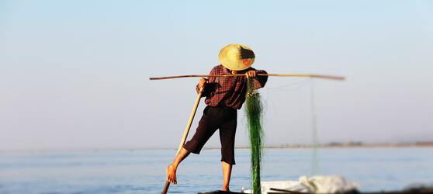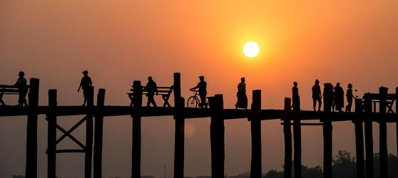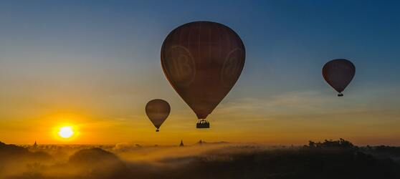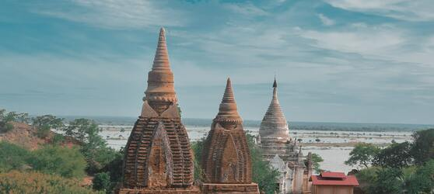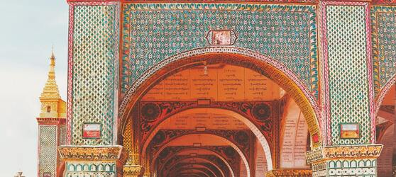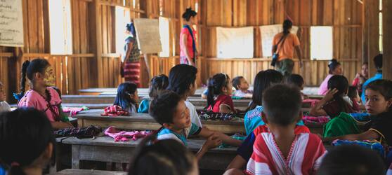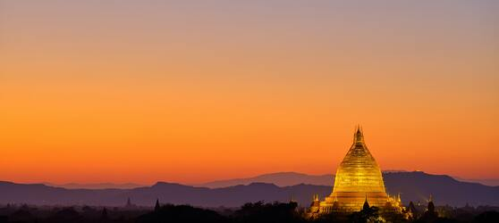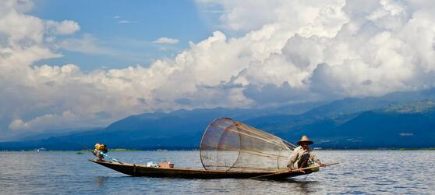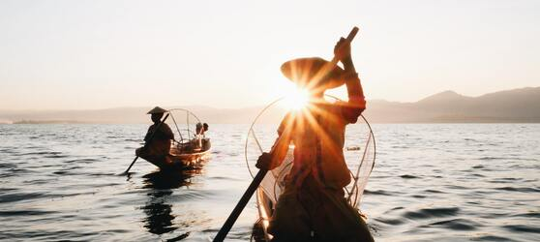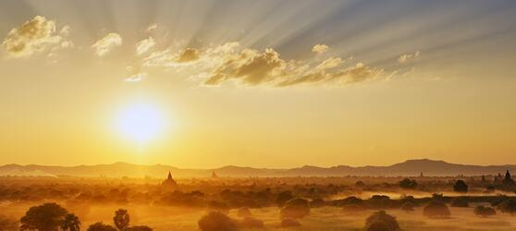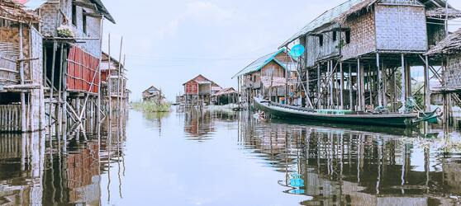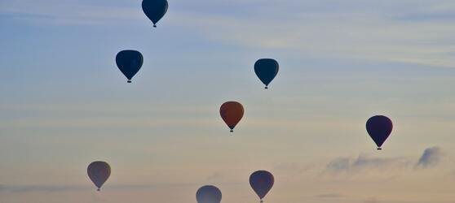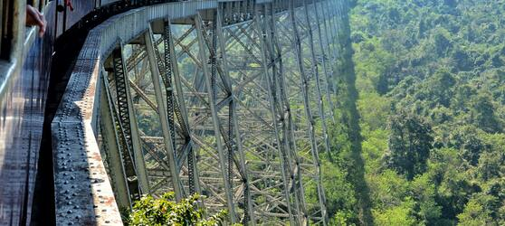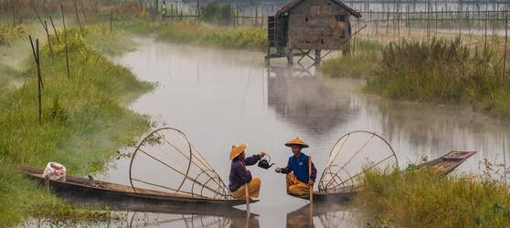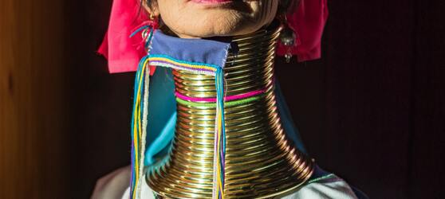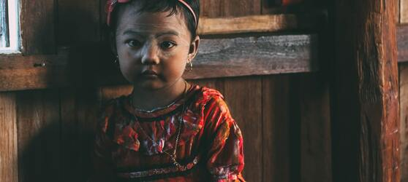

## Tarifs

|  |  |  |
| --- | --- | --- |
| **Date de départ** | **Date de retour en France** | **Prix minimum en € / pers.** |
| 03/10/2021 | 15/10/2021 | 1412.4999999999998 |
| 17/10/2021 | 29/10/2021 | 1412.4999999999998 |
| 31/10/2021 | 12/11/2021 | 1412.4999999999998 |
| 14/11/2021 | 25/11/2021 | 1412.4999999999998 |
| 05/12/2021 | 17/12/2021 | 1412.4999999999998 |
| 19/12/2021 | 31/12/2021 | 1412.4999999999998 |
| 02/01/2022 | 13/01/2022 | 1412.4999999999998 |
| 16/01/2022 | 28/01/2022 | 1412.4999999999998 |